Домашнее задание для 3 ДОП, от 29.11./2.12.23.
- Новая тема: "Обращение главных трезвучий"
Обращение - это перенос либо нижнего звука на октаву вверх, либо верхнего звука на октаву вниз.
У любого трезвучия есть два обращения:
- секстаккорд;
- квартсекстаккорд.
Принцип построения обращения у главных трезвучий остаëтся тот же. Находим ступень главного трезвучия (I, IV, V), строим трезвучие, а затем его обращения.
Образец построения в:
"До мажоре"
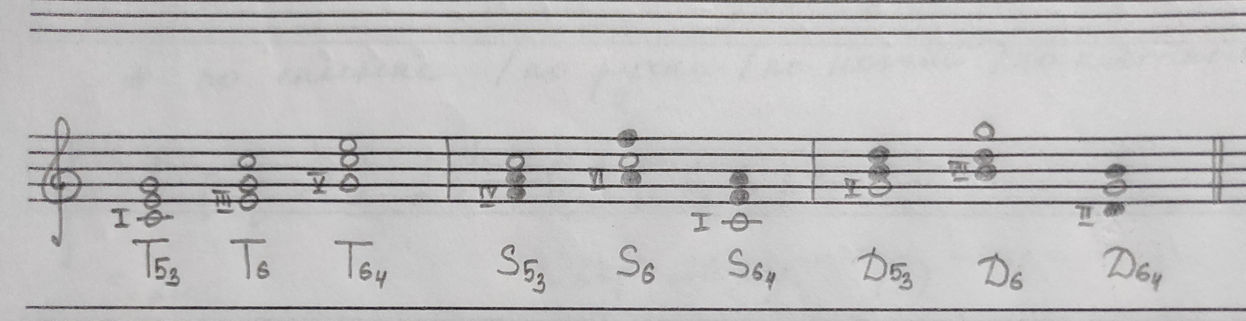
"ля миноре" (г)
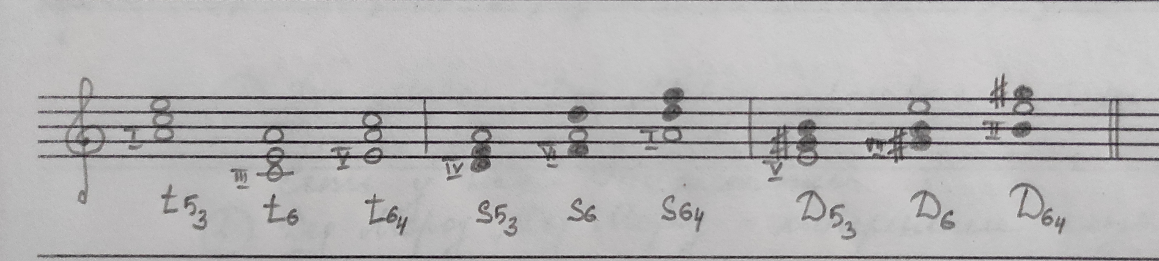
- Письменно.
Построить в тетради главные трезвучия с обращениями в тональностях:
"Соль мажор"
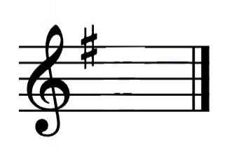
"ре минор" (г)
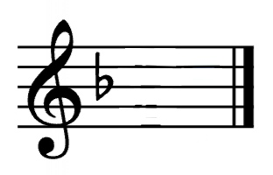
- Калмыков и Фридкин, "Сольфеджио. Одноголосое".
Номер 235
- Читать ритм с ритмослогами;
- Читать ноты в ритме;
